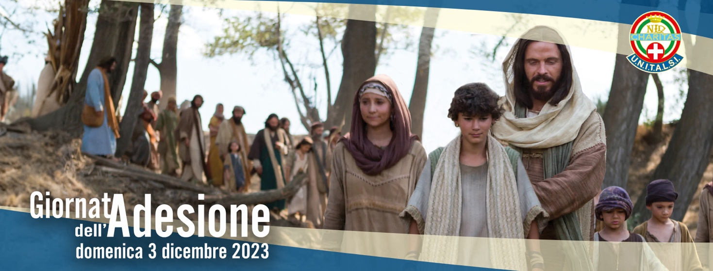
GIORNATA DELL’ADESIONE 2023
CELEBRAZIONE per L’ADESIONE all’UNITALSI

INTRODUZIONE
Celebrante: Carissimi, la celebrazione che stiamo per vivere esprime visibilmente la risposta alla nostra vocazione di battezzati. Rinnoviamo oggi il nostro impegno ad essere Chiesa nell’Unitalsi, nella quale siamo chiamati ad essere testimoni del Vangelo nella cura e nell’accompagnamento delle persone fragili, grandi e piccine, in particolare gli ammalati. In questo anno speciale, veniamo incoraggiati nel nostro impegno associativo dalla peregrinatio dell’effige della Madonna di Lourdes, evento che ci ricorda il tema annuale che ci viene proposto: Si venga qui in processione. Maria viene tra noi in pellegrinaggio per incoraggiarci, a nostra volta, ad andare verso di lei. Gli inviti a Bernadette ad andare dai sacerdoti, a costruire una cappella, a venire in pellegrinaggio, evocano movimento, uscita dal torpore, soprattutto ci chiedono di vincere il timore del futuro e quindi di dare slancio alla nostra attività. Vogliamo assumere con entusiasmo il tema di quest’anno non solo in riferimento ai pellegrinaggi che vivremo, ma come stile di tutta la nostra attività. Il tema ci ricorda che siamo in cammino, mai arrivati, sempre in via di conversione; ci richiama altresì a non ripiegarci sull’individualismo ma a riscoprirci popolo, comunità come visibilmente ci riconosciamo insieme in ogni pellegrinaggio; infine ricorda la mèta che è la Vergine Maria, che ci attende ma che ci accompagna nella vita quotidiana. Riprendiamo il cammino, con l’entusiasmo di aver partecipato a pellegrinaggi in questi ultimi mesi. La Madonna ci invita ad attivarci nel seguire il suo figlio Gesù. Riconfermiamo - o diciamo per la prima volta - il nostro Sì all’Associazione Unitalsi, per servirlo nei fratelli e nelle sorelle, sostenuti sempre dallo sguardo di Maria per rispondere sempre meglio all’amore di Dio per noi.

- CHIAMATI E INVIATI
Il Presidente di Sottosezione chiama i soci, prima quelli ausiliari poi quelli effettivi.
Ognuna/o risponde:
ECCOMI!
Accogliendo volentieri la vostra disponibilità, vi invito a testimoniare a voce alta la vostra adesione all’associazione ecclesiale UNITALSI, sull’esempio di Maria santissima, dei profeti e degli apostoli.

2. RINNOVO ADESIONE
Tutti restano in piedi
Celebrante: Volete mettervi, come la Vergine Madre, in ascolto della Parola del Signore per farvi testimoni della santità di Dio?
Tutti: Sì, lo voglio.
Celebrante: Volete impegnarvi concretamente nell’esercizio della carità verso tutti, svolgendo la vostra missione cristiana sull’esempio di santa Bernadetta Soubirous?
Tutti: Sì, lo voglio.
Celebrante: Volete mettervi al servizio delle sorelle e dei fratelli feriti da malattie, disabilità, sofferenze, emarginazione e condividere il pellegrinaggio di fede per vivere il carisma proprio dell’UNITALSI?
Tutti: Sì, con l’aiuto di Dio, lo voglio.

- PREGHIERA del CELEBRANTE
Signore Dio nostro, noi Ti lodiamo e Ti benediciamo,
perché hai posto nel cuore di questi fratelli e sorelle
il desiderio di servire anzitutto coloro che versano in situazioni di sofferenza e disagio.
Dona loro generosità e letizia, sull’esempio di santa Bernadetta,
che nella sua esistenza terrena volle rimanere fedele al messaggio affidatole dalla Vergine Maria,
in fede, coerenza e spirito di umiltà.
Te lo chiediamo per Cristo, nostro Signore.
Tutti: Amen
- BENEDIZIONE DELLE DIVISE E DEI DISTINTIVI
Celebrante: Le divise e i distintivi che stiamo per benedire siano davvero segno di servizio, d’impegno per l’ascolto della Parola, di concretezza nel cercare il bene altrui. La benedizione ravvivi in noi la memoria del Battesimo, dal quale abbiamo ricevuto l’onore di essere figli di Dio e perciò “servi della gioia”.
Signore, Padre Santo, che hai voluto fare della croce del Tuo Figlio
l’origine di ogni benedizione e la fonte di ogni grazia,
benedici + queste divise
e fa’ che quanti le indosseranno
si impegnino a valutare saggiamente le cose della terra
nella continua ricerca dei beni del cielo.
Affidiamo questa supplica alla mediazione di Cristo nostro Signore,
sommo ed eterno Sacerdote, che con Te, Padre, vive e regna per i secoli dei secoli.
Tutti: Amen

- CONSEGNA DELLE DIVISE AI NUOVI SOCI
Il celebrante si pone davanti all’altare e i nuovi soci si avvicinano per ricevere la divisa o il distintivo (il velo per le sorelle, la giacca per i barellieri, con il distintivo socio ausiliare oppure in caso di soci che diventano effettivi il relativo distintivo). Qualora non ci siano nuovi soci a cui consegnare la divisa, tutti restano al loro posto e partecipano alla preghiera, rinnovando interiormente la loro adesione.
Celebrante: Ricevete questo segno della vostra appartenenza all’Associazione Unitalsi e della missione alla quale siete chiamati nella Chiesa. Possiate vivere il vostro servizio con la carità di Cristo, per incontrarLo, accoglierLo e servirLo nei suoi fratelli e sorelle, poveri e sofferenti. Egli è Dio e vive e regna per i secoli dei secoli.
Tutti: Amen.
Mentre il/la Presidente consegna le divise e i distintivi, l’Assemblea partecipa con un canto.
Se si celebra l’Eucaristia, si procede inseriti in essa. Altrimenti si inviteranno tutti a pregare anzitutto nel proprio intimo, per sé e per tutta la missione dell’Unitalsi, e quindi si invitano i presenti a unirsi insieme nella comune preghiera:
- PADRE NOSTRO….
- BENEDIZIONE FINALE
Celebrante: Ora invochiamo su noi e sull’impegno di tutti gli unitalsiani la benedizione di Dio. (momento di silenzio)
Celebrante: Dio Padre onnipotente e misericordioso, che vi ha chiamati ad essere solidali verso i fratelli e le sorelle in difficoltà, vi colmi dei suoi beni per il mistero adorabile della morte e risurrezione del Figlio suo.
Tutti: Amen.
Celebrante: Gesù Cristo, nato dall’Immacolata Vergine Maria e risorto dal sepolcro, vi conceda ogni virtù e dono.
Tutti: Amen.
Celebrante: Lo Spirito Santo vi doni la dolcezza del Suo amore e vi unisca, in operosa concordia, in seno alla Chiesa nostra madre.
Tutti: Amen.
Celebrante: E la benedizione di Dio onnipotente, Padre e Figlio + e Spirito Santo, discenda su di voi, e con voi rimanga sempre.
Tutti: Amen.
Celebrante: Benediciamo il Signore.
Tutti: Rendiamo grazie a Dio.

